**怎样避免一氧化碳中毒**

“一氧化碳中毒”，就是我们常常听说的“煤气中毒”，是由于一氧化碳与血液中的血红蛋白结合后，导致血液供给全身的氧气量不足，引起与窒息相同的症状，从而危及生命的严重病症。在寒冷的冬季，必须经常提醒大家警惕。  
电源、燃气开关。

在居室内使用煤炉、炭火等上述设施取暖时，要时刻保持门窗的通风换气，保持室内空气的新鲜和流通。

请有经验的技工正确安装煤炉、炭火等取暖设施，并且经常检查和维护炉具、管道，保持烟筒和风斗的畅通。

所有取暖设施都要远离易燃、易爆、有毒、容易挥发等危险、有害物质；在入睡前，最好将炉具放在室外。

家庭聚餐使用煤、炭火锅时，注意保持室内通风，或者适时开门开窗。

在有条件的情况下，可以采取集中供暖；家庭也可安装一氧化碳探测器。

在使用燃气、煤气设施时，其购买、安装、维护，都要在专业人员的指导下进行，千万不要不懂装懂，更不要私自改动煤气、燃气的结构和管道系统。

不要在室内、车库或者地下室等地方私自使用小型油、气发电机。

不要在开着空调、关闭门窗的车内睡觉；不要在地下车库内让汽车引擎长时间运转；不要在汽车停止运行时，长时间开着空调。

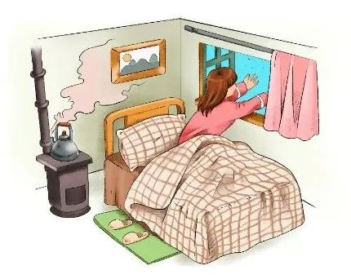

**一旦发生一氧化碳中毒的情况，**

**应该怎么办？**

**1、**迅速开门、开窗通风。

**2、**迅速关闭、熄灭所有引起一氧化碳中毒的设施及炉具。

**3、**严禁在现场使用打火机及其他能够产生火星的器具或者物品；严禁按动任何电器开关。

**4、**在拨打120的同时，迅速将中毒者搬离现场，置于通风良好的地方。

**5、**患者平躺，头部斜侧，解开衣领，松开裤带，下垫被褥，注意保暖，保持安静。

**6、**对于出现呼吸和心跳骤停的患者，应该采取一切措施实施现场急救，如人工呼吸和心脏按压，等待120的到来，或迅速将其送往附近的医疗机构，进行抢救。